

Sistema Único de Gestión de
Playas de Acarreo

Pizarro Maximiliano Gregorio
Defelippe Joan Manuel
Federico Juan Pablo
Fiorentino Kevin

Cátedra Proyecto de Software
Licenciatura en Sistemas

2017

Sistema Único de Gestión de Playas de Acarreo

Pizarro Maximiliano, Defelippe Joan Manuel, Federico Juan Pablo, Fiorentino Kevin
Licenciatura en Sistemas – Departamento de Desarrollo Productivo y Tecnológico
Universidad Nacional de Lanús

Extracto—En el presente documento se trabajará el proceso de análisis, proyección y desarrollo del proyecto de software orientado a la creación de un Artefacto Web que soporte la gestión de las playas de acarreo de vehículos de la Dirección General del Cuerpo de Agentes de Control del Tránsito y Seguridad Vial.
Palabras Clave—SUGPA, D.G.C.A.C.T. y S.V., DGAI,

REQUISITOS DEL SISTEMA

Introducción
El planteo del sistema surge a partir de la necesidad de desarrollar un sistema que permita articular de forma eficiente y segura la comunicación y logística de las playas de acarreo del Cuerpo de Agentes de Control del Tránsito y Seguridad Vial, a partir de ahora llamaremos D.G.C.A.C.T.y.S.V., con los departamentos que lo gestionan.
La D.G.C.A.C.T.y.S.V. se ocupa de administrar el flujo de tránsito de vehículos que circulan por la Ciudad de Buenos Aires, para ello tiene un plan operativo de tareas que los agentes de tránsito llevan a cabo diariamente dentro de los cuales se incluyen los siguientes operativos: controles de alcoholemia, controles de documentación obligatoria para circular, controles de estado del vehículo (si cuenta con placas de dominio reglamentaria, espejos, etc.), controles de estacionamiento prohibido por denuncia del 143 o pedido de gerencia operativa, controles de habilitación de transporte de pasajeros (REMIS, UBER, TAXI sin habilitación, etc.). En estos controles intervienen un agente de tránsito, el infractor o contraventor y un chofer de grúa de la repartición que será el encargado de trasladar el vehículo a las playas de acarreo.
En las playas de acarreo los agentes de playa, supervisores y coordinación son los responsables de registrar el ingreso del vehículo tomando los datos del vehículo, inventario labrado por el agente de playa, motivo de remisión o remoción, datos del chofer que los traslado, observaciones del estado del vehículo al momento de recibirlo y de entorno, es decir, si el vehículo sufrió alguna modificación en el momento del traslado.
Para que el propietario de dicho vehículo pueda egresarlo de playa circulando deberá presentar original y copia de: dni, licencia de conducir, cedula del vehículo y póliza de seguro indicados en el código de transito de la ciudad LEY Nº 2148. En el caso de haber sido remitido por problemas de documentación, habilitación de transporte de pasajeros, estado del vehículo deberá presentar el comunicado de devolución del vehículo, a partir de ahora llamaremos DGAI, expedido por la Dirección General de Administración de Infracciones. En el caso de tratarse de un vehículo en estado de abandonado, vehículo que supere los 60 días de estadía en playa, deberá presentarse en el departamento de Gestión de Playa, presentar la documentación antes mencionada y el departamento generará un Acta de Entrega para presentar al momento de retirar el vehículo firmada por la Dirección General del cuerpo. Para el caso en el que el propietario no pueda retirar el vehículo circulando y acredite propiedad del mismo lo puede retirar por medios mecánicos.
El departamento de gestión de playas se encarga de controlar y hacer seguimiento de los ingresos y egresos de vehículos con sus respectivos documentos, agregar observaciones, generar las Actas de Entrega, enviar listado de vehículos a la policía federal para verificar que no tengan pedido de secuestro, extraer datos de titular mediante el sistema de la DNRPA, notificar a los propietarios de los vehículos abandonados mediante carta documento si es de Provincia o cedula de notificación si es de CABA, notificar a la coordinación de las playas los vehículos en estado de traslado a playa de compactación esperar confirmación y Boletas de Compactación, vehículos que superan los 90 días de estadía en playa, esta playa es gestionada por otra repartición. En caso de no poder notificar al titular el vehículo se publicará en el boletín oficial, una vez publicado se puede dar la orden de compactación.
La dirección general recibe informes de ocupación de playas, flujos de ingresos y egresos de vehículos, registro de quienes modifican la información de los vehículos, listados de playas y egresos de vehículos.
La repartición actualmente cuenta con dos playas de acarreo llamadas Playa Sarmiento y Playa Rio Cuarto, ambas reciben vehículos por los motivos mencionados anteriormente.

Sobre la Administracion actual
Para llevar a cabo este procedimiento detallado anteriormente la D.G.C.A.C.T.y.S.V. utiliza las siguientes herramientas y documentos.
- Inventarios generados en la playa al momento del ingreso del vehículo: Consta del número de registro (asignado al momento del ingreso), fecha y hora, datos del chofer de la grúa, datos del agente labrante, datos del agente de playa y datos del vehículo en conjunto con observaciones generales del proceso. En dicho documento se registrará eventualmente la información pertinente al egreso, ya sea por entrega al responsable del vehículo o por traslado a una playa de compactación para su disposición final.
- Inventarios generados en la vía pública al momento de la remoción: Se trata de un inventario que detalla el estado general del vehículo, datos del infractor, momento y lugar de la remoción o remisión, agente labrante y chofer de grúa, acta de comprobación, boleta de citación, acta contravencional, playa a la que se traslada y firmas de los intervinientes.
- Acta de devolución del vehículo: documento que detalla fecha y hora de la entrega al responsable, datos del mismo, datos del vehículo, número de registro, datos del acta de comprobación, del acta contravencional, de la boleta de citación, datos del DGAI(que será adjuntado al acta en cuestión) e información del agente responsable de la entrega. También se adjuntara al acta el Acta de entrega o Boleta de citación emitido por el área de vehículos abandonados, en caso de que hubiere.
- Libro Excel en el departamento de gestión de playas : numero de folio(identifica al vehiculo), numero de inventario, numero de pro.com(Boleta de Compatación), numero de disposicion, datos del vehículo (marca, modelo y dominio), datos del ingreso(playa, motivo, fecha de ingreso), datos del titular(apellido, nombre, dni, cuit,cuil), domicilio (calle, altura, localidad, codigo postal), si es de Provincia o CABA, observaciones, fechas de ( acta de entrega, retiro el titular, disposición firmada, notificación enviada, carta documento enviada, pedido de traslado a playa de compactación, nota de compactacion enviada, compactado), datos del edicto (fecha publicacion, numero de expediente)
- Libros Excel por playa :
  - Para el caso del ingreso se carga: fecha y hora, dominio, modelo, marca, tipo (particular, moto, taxi, combi, pick up, camion, colectivo,otro), motivo ( documentación, alcoholemia, estacionamiento prohibido, placa de dominio, uber, sacta, estupefacientes, entre otros.), lugar de remicion/remocion (calle, numero, entre calle), Números de: inventario generado en la vía pública, acta de comprobación, acta contravencional, boleta de citación; apellido y nombre del infractor/contraventor, agente de playa que recibió, chofer de grúa.
  - Para el caso del egreso se carga: fecha y hora, apellido, nombre y dni de la persona que retira, si trae acompañante con licencia datos del mismo tambien, si retira con grua dominio, modelo y marca, agente de playa que entrego.

Requerimientos del Usuario
Registrar y hacer el seguimiento de la informacion sobre ingreso y egresos de vehiculos de las playas de acarreo junto con los documentos en un Artefacto web de gestion unica, SUGPA.

Requisitos Funcionales
A continuación se enumera la lista de Requisitos Funcionales de la aplicación, que indican las funcionalidades que formarán parte del sistema:
- El sistema contara con un login y privigelios.
- El sistema permitira a los usuarios buscar los vehiculos aplicando filtros.
- El sistema debera permitir ingresar observaciones en cada cambio de estado que se realice.
- El sistema permitira a los usuarios agente de playa ver el listado de vehiculos en playa, contabilizacion de los mismos, carga de ingreso y egreso de vehiculos. Debe poder sustituir el invetario generado en playa y dejar ese documento como un plan de contigencia.
- El sistema permitira a los usuarios de gestion de playa ver el listado de vehiculos en playa, ver el listados completos por playa, ver listados con filtros, cambiar el estado del vehiculo, dar prorroga a dichos vehiculos de ser necesario.
- El sistema permitira cargar documentos de ingreso y egreso de vehiculos, los usuarios de gestion de playa deben poder visualizarlos, tambien pueden subir documentos.
- El sistema permitira exportar los listados a pdf, excel o imprimir.
- El sistema debera permitir egresar vehiculos por pedido de la direccion o gerencia operativa, los mismos se realizaran en dicha sesion.

Requisitos No Funcionales
- El sistema permitira realizar graficos lineales entre periodos sobre el fluyo de ingresos y egresos de vehiculos por motivo.
- El sistema debera notificar por email a la gerencia y dirección el listado de vehiculos abandonados, vehiculos compactados, en playa y que usuario lo modifico por ultima vez.
- El sistema permitira saber el estado de ocupacion de las playas mediante graficos de torta según vehiculo.

PROCESO DE SELECCIÓN DE UN MODELO DE CICLO DE VIDA DEL PRODUCTO
Para comenzar se investigaron distintos Ciclos de Vida, con sus respectivas características, para luego del análisis poder elegir el más adecuado.

Alternativas al Ciclo de Vida
Actualmente se conocen tres grandes modelos que se pueden seleccionar para trabajar: modelo cascada, modelo prototipado y modelo en espiral.
El modelo estándar es el modelo cascada. En él la evolución del producto software procede a través de transiciones lineales dentro de las fases que lo comprenden (Requisitos, Diseño, Codificación, Prueba y Operación).
En los casos en los requisitos no están bien definidos desde un principio se suele utilizar el modelo prototipado puesto que la construcción del prototipo busca ayudar a comprender los requisitos del usuario a partir de apreciar mejor las características del prototipo que deben incorporarse al software final y las que no.
También existe el modelo prototipado evolutivo, cuya diferencia con el modelo prototipado es a grandes rasgos la incorporación de refinamientos del prototipo hasta alcanzar el sistema adecuado.
Cuando una de las características del producto software a construir es la reutilización de diferentes software existentes suele elegirse el modelo en espiral. El modelo incorpora en los ciclos internos del ciclo de vida el modelo prototipado y el los ciclos externos el modelo cascada.

Modelo de ciclo de vida seleccionado
El modelo de ciclo de vida elegido para el proyecto actual fue el modelo de Prototipado Evolutivo (Ver fig. I.B.1). La decisión fue tomada teniendo en cuenta varios factores que se enumeran a continuación:
- Ayuda a comprender mejor los requistos funcionales y genera nuevos requisitos por medio del usuario.
- La evolucion del prototipo proporciona la retroalimentacion necesaria para aumentar y refinar el prototipo.
- Enfoque de desarrollo que se utiliza no se conoce con seguridad lo que se quiere construir.
- El prototipo evoluciona y se tranforma en el sistema final.

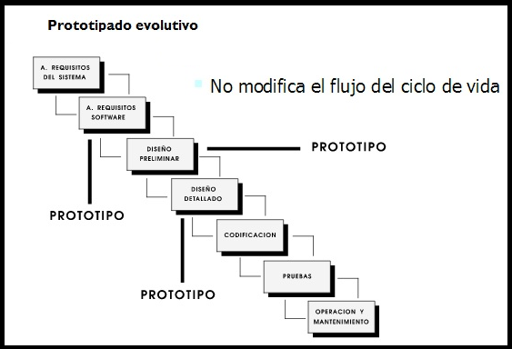 Fig. I.B.1. Modelo de Ciclo de Vida Seleccionado

Etapas del ciclo de vida seleccionado

1.Factibilidad (FA): Consiste en una investigación preliminar y definición del problema.
2.Especificación de requisitos (ER): Establecimiento de requisitos funcionales.
3. Diseño del prototipo (DIP): Diseño básico del prototipo.
4. Diseño detallado (DID): Refinamiento del diseño.
5. Desarrollo del prototipo (DEP): Codificación.
6.Evaluación (EV): Implementación y prueba del prototipo (verificación y requerimientos).
7.Modificación (MO): Refinamiento iterativo del prototipo. Refinamiento de las especificaciones de requisitos.
8.Diseño e implementación del sistema final (DISF): rediseño e implementación del prototipo final y desarrollo de documentación.
9.Operación y mantenimiento (OM): modificaciones posteriores (mantenimiento correctivo, adaptativo o perfectivo).

procesos de gestión de proyecto
En esta sección se describirá el subproceso de iniciación, planificación y estimación del proyecto, el proceso de seguimiento y control del proyecto y el plan de garantía de calidad de software.

Proceso de iniciación, planificación y estimación del proyecto

Se definira la secuencia de pasos a seguir del proyecto y el detalle de los costos del mismo.

A.1 Mapa de actividades.

En la Fig. III.A.1. se describe cual será el proceso a seguir para la construcción del artefacto.

A.2 Actividades excluidas

En esta sessión se agrupan las actividades del proyecto software que serán omitidas y su razón.

A.2.1 Actividades que no aplican al proyecto.

- Proceso de explotación de conceptos.
- Plan de Transición.
- Proceso de instalación.
- Planificar la Instalación.

A.2.2 Actividades que no se aplican debido a cuestiones de tiempo.

- Proceso de seguimiento y control.
- Implementar el sistema de informes de problemas.
- Archivar registros.
- Proceso de gestión de la calidad.
- Desarrollar métricas de calidad.
- Identificar necesitadades de mejora de la calidad.
- Proceso de explotación de conceptos.
- Conducir de viabilidad.

A.B. Estimación y asignación de recursos del proyecto.

En esta sección se describirán los recursos que se utilizarán para llevar a cabo el desarrollo del proyecto.

A.B.1 Recursos humanos.

Se necesitará de un líder, un analista funcional, un arquitecto/diseñador, un desarrollador (programador) y un encargado de realizar las pruebas.

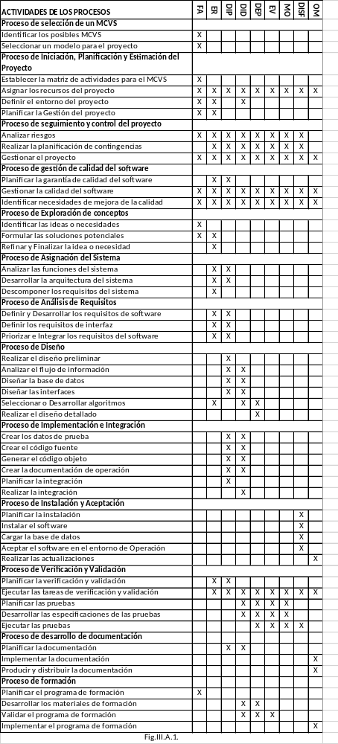

A.B.2 Recursos de entorno

Hardware:
El Hardware necesario para el desarrollo del proyecto. Cada integrante deberá contar con una computadora de prestaciones medias.
Se dispondrá de cuatro computadoras una para cada integrante del equipo con las prestaciones necesarias para llevar a cabo el proyecto.

Software:
Cada integrante del equipo de Software necesitara tener instalado los siguientes Software:
XAMPP o Apache Tomcat: para simular un servidor web.
Django, CodeIgniter o Spring: como framework para desarrollo agil del artefacto.
PostgreSql: como motor de Base de datos.
PyDev, Netbeans o Eclipse: como Ide de desarrollo en lenguaje python, php o java.
Material de Diseño Lite, AngularJS y Bootstrap : para el diseño web.
Microsoft Visio: para actividades de diseño.
Git hub: como control de versiones.

A.C. Asignacion de Rol a los participantes del equipo software.

Integrantes del equipo y Roles Asignados:
- Pizarro Maximiliano, lider de proyecto y analista funcional.
- Defelippe Joan Manuel, arquitecto/diseñador y desarrollador.
- Federico Juan Pablo, desarrollador y tester.
- Fiorentino Kevin, DBA.

La organización del equipo de software será centralizada controlada debido a que el proyecto cuenta con las siguientes caracteristicas:

Dificultad – Alta
Tamaño – Grande
Duración del equipo – Corto
Modularidad – Alta
Fiabilidad – Baja
Fecha de entrega – Estricta
Comunicación – Pequeña

A.D. Estimación de tiempo.

En la Fig. III.C.1. se describe las fechas estimadas para el desarrollo en el diagrama de Gantt correspondiente.

A.E. Calculo de puntos de función.

Factor de Ponderación
Parámetros de Medición | Simple | Medio | Complejo | Cuenta
Número de entradas de usuario
Número de peticiones de usuario
Numero de Archivos
Número de interfaces externas
Número de archivos
Número de interfaces externas
Cuenta Total
(Fig. III.E.2)

Entradas:
Datos de registro,
Datos de perfil,
Modificacion de registro,
Modificacion de perfil,
Subir documentos
Salidas:
Inicio de sesión (Aceptado/Rechazado)
Cierre de sesión (Aceptado/Rechazado)
Registro (Aceptado/Rechazado)
Notificacion Email (Aceptado/Rechazado)
Descarga de documento
Peticiones:
Cierre de sesión
Buscar registros
Listados
Confirmar registro
Generar reporte estadistico
Archivos:
Documentos,
Usuarios,
Movimientos,
Listados

Valores de Ajuste de la complejidad

1. ¿Requiere el sistema copias de seguridad y de recu-
peración fiables?
2. ¿Se requiere comunicación de datos?
3. ¿Existen funciones de procesamiento distribuido?
4. ¿Es crítico el rendimiento?
5. ¿Se ejecutará el sistema en un entorno operativo existente y fuertemente utilizado?
6. ¿Requiere el sistema entrada de datos interactiva?
7.¿Requiere la entrada de datos interactiva que las transacciones se lleven a cabo sobre múltiples pantallas u operaciones?
8. ¿Se actualizan los archivos maestros de forma interactiva?
9. ¿Son complejas las entradas, las salidas, los archivos o las peticiones?
10. ¿Es complejo el procesamiento interno?
11. ¿Se ha diseñado el código para ser reutilizable?
12. ¿Está incluidas en el diseño la conversión y la instalación?
13. ¿Se ha diseñado el sistema para soportar múltiples instalaciones en diferentes organizaciones?
14. ¿Se ha diseñado la aplicación para facilitar los cambios y para ser fácilmente utilizada por el usuario?

Las respuestas a cada una de las preguntas anteriores fueron respondidas en la tabla (Fig III.C.3) con una escala de no importante a aplicable, desde 0 hasta 5, siendo el ultimo valor el más esencial del rango.

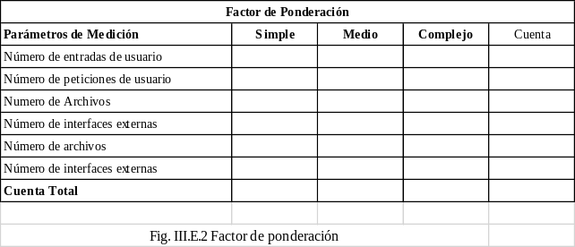
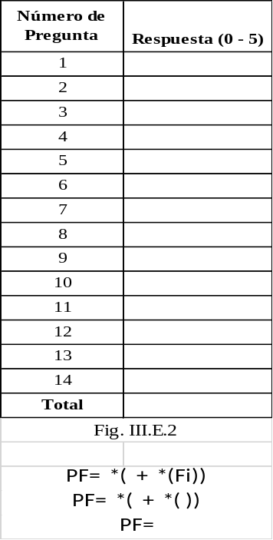

Proceso de Seguimiento y Control del Proyecto.
En esta sección de detallan los riesgos que pueden provocar problemas en el proyecto.

